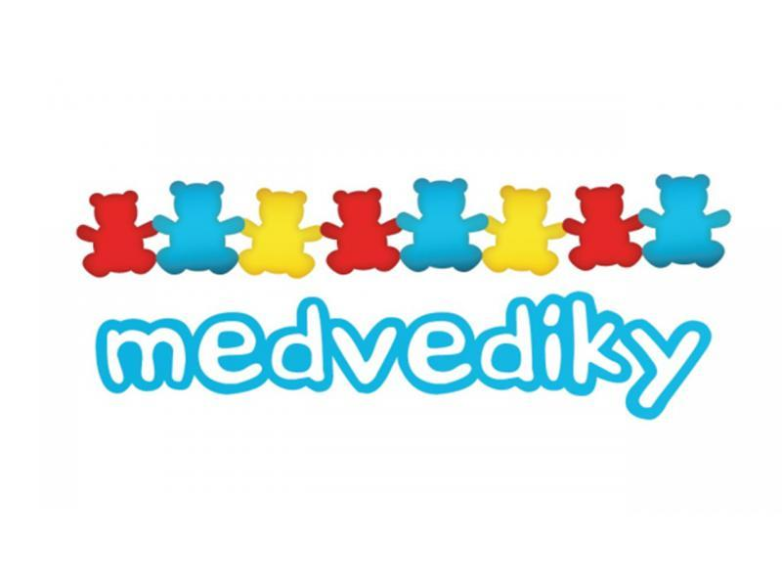
MEDVEDÍKY, Jantárová 1508/8, 04001 Košice
Prevádzka: Detské jasle Medvedíky, Ovručská 14, 04022 Košice
IČO: 42102456, DIČ:2022664809,
e-mail:petkajam@gmail.com, tel. 0911311467

VÝROČNÁ SPRÁVA OBČIANSKEHO ZDRUŽENIA MEDVEDÍKY ZA ROK 2022

V Košiciach 14.6.2023
Vypracovala: Ing. Petra Jamborová
1. Základné informácie:

- Základné informácie o organizácii:
MEDVEDÍKY, Jantárová 1508/8, 040 01 Košice - Juh
IČO: 42102456, DIČ:2022664809,
Registrované ministerstvom vnútra SR dňa 14.8.2008 pod č. VVS/1-900/90-32450
štatutár. zástupca: Ing. Petra Jamborová, tel. kontakt 0911311467
Bankové spojenie: Tatra Banka a.s., IBAN SK33 1100 0000 0029 4813 3229
Podmienky vzniku a právne postavenie občianskeho združenia upravuje zákon 83/1990 Zb. o združovaní občanov v znení neskorších predpisov.
Činnosť občianskeho združenia sa riadi stanovami, ktoré sú prístupné na požiadanie v sídle občianskeho združenia.

- Prevádzka:
Zariadenie starostlivosti o deti do troch rokov veku dieťaťa Medvedíky,
Ovručská 14, 04022 Košice

2. Popis a cieľ zariadenia:

a) Cieľ zariadenia:

Zabezpečenie starostlivosti o dieťa v čase prípravy rodiča na povolanie, prípravy na trh práce, výkonu zárobkovej činnosti alebo vykonávania aktivít spojených s jeho vstupom alebo návratom na trh práce poskytovaním služby na podporu zosúlaďovania rodinného života a pracovného života rodičov dieťaťa do troch rokov.

b) Popis zariadenia:

Zariadenie MEDVEDÍKY bolo založené v roku 2009 a vzniklo ako jedno z prvých súkromných zariadení určených na starostlivosť o deti do troch rokov. Založením zariadenia sme reagovali na neprítomnosť predmetnej služby v danej lokalite. Zariadenie sa nachádza v priestoroch MŠ Ovručská, Košice. Priestory areálu sa nachádzajú v tichej lokalite a sú prispôsobené potrebám najmenších detí. K dispozícii je ihrisko a školský dvor so stromovým parkom, ktorý tvorí zároveň protihlukovú bariéru a taktiež príjemné miesto určené na pobyt vonku, riadené aj voľné hry a zdravotné prechádzky. Ihrisko je vhodné na celkovú relaxáciu pre deti počas pobytu vonku.
Hlavným cieľom zariadenia je vytvorenie priateľskej, domáckej atmosféry a podnetného, zdravého prostredia pre deti do troch rokov s dostatkom priestoru pre edukáciu. V takomto prostredí podporujeme u detí pocit radosti, pohody a spokojnosti.
Výchovno-vzdelávacia činnosť je zameraná na všestranný rozvoj osobnosti dieťaťa. Pomocou pestrého denného programu deti spoznávajú a učia sa chápať svet okolo nás. Veľká časť aktivít je zameraná na pohybovú prípravu detí a rozvoj celkovej lokomócie.
Veľký dôraz sa kladie na zdravý životný štýl, ktorý zahŕňa zdravé a vyvážené stravovanie, upevňovanie hygienických návykov a dostatok pohybu na čerstvom vzduchu.
Edukácia prebiehajúca v zariadení má snahu nadväzovať na rodinnú výchovu, pričom je podporovaná interakcia medzi rodičom a zariadením pomocou realizácie množstva projektov s priamou účasťou rodičov.
Kapacita zariadenia je 29 detí. O deti sa počas celého dňa starajú opatrovateľky s pedagogickým alebo zdravotným vzdelaním.
c) Projekty realizované v priebehu roka 2022:

- Šarkaniáda pre deti do troch rokov
financovanie o.z. Medvedíky
- Vianočné pečenie a ozdobovanie medovníkov pre deti do troch rokov. financovanie o.z. Medvedíky
- Veľkonočné maľovanie vajíčok tvorivé dielničky pre deti do troch rokov.
financovanie o.z. Medvedíky
- Deň detí plný prekvapení pre deti do troch rokov, pri príležitosti MDD pripravený deň plný detských atrakcií
financovanie o.z. Medvedíky
- Miniporadňa poradenstvo pre rodičov zamerané na vekovú kategóriu detí do troch rokov - výchova, starostlivosť, odplienkovanie, výživa a i.
financovanie o.z. Medvedíky

3. Ročná účtovná závierka a zhodnotenie základných údajov v nej obsiahnutých
Účtovná závierka Organizácie k 31. 12. 2022 je zostavená ako riadna účtovná závierka podľa § 17 zákona NR SR č. 431/2002 Z. z. o účtovníctve za účtovné obdobie od 01. 01. 2022
do 31. 12.2022.
Účtovná závierka za rok 2022 bola zostavená dňa 30.03.2023
Organizácia vykázala za rok 2022 výsledok hospodárenia v sume 11 244,00 eur. Výsledok hospodárenia tvorí rozdiel medzi príjmami v sume 36 844,00 eur a výdavkami v sume 25 600,00 eur.
Organizácia vykonávala v roku 2022 iba svoju hlavnú činnosť, ktorou je opatrovanie detí.

4. Výrok audítora k ročnej účtovnej závierke
Podľa § 33 ods. 3 zákona NR SR č. 213/1997 Z.z. o neziskových organizáciách poskytujúcich všeobecne prospešné služby v platnom znení nie je organizácia povinná zabezpečiť overenie výročnej správy audítorom.

5. Prehľad o peňažných príjmoch a výdavkoch
Všetky príjmy a výdavky organizácie boli iba v peňažnej forme. Ich výška k 31.12.2022 je zachytená vo Výkaze o príjmoch a výdavkoch. Z tohto výkazu nižšie v tabuľkovej forme predkladáme jeho jednotlivé riadky, pre ktoré má organizácia náplň.
Príjmy | Č.r. | Nezdaňovaná činnosť | Zdaňovaná činnosť
Z členských príspevkov | 04 | 36844,00 €

Príjmy organizácie v roku 2022 predstavovali iba príjmy z nezdaňovanej činnosti. Z členských príspevkov príjem predstavoval sumu 36844,00 eur. Organizácia dosiahla sumu príjmov vo výške 36844,00 eur.

Výdavky | Č.r. | Nezdaňovaná činnosť | Zdaňovaná činnosť
Mzdy, poistné a príspevky | 19 | 14661,00 €
služby | 18 | 10536,00 €
zásoby | 17 | 403,00 €

Výdavky organizácie v roku 2022 predstavovali iba výdavky na nezdaňovanú činnosť. Náklady na mzdové nároky zamestnancov boli v sume 14661,00 eur. Služby v sume 10536,00 eur, zásoby v sume 403,00 eur.
6. Stav a pohyb majetku a záväzkov organizácie
Stav majetku organizácie k 31.12.2022 je zachytený vo Výkaze o majetku a záväzkoch. Z tohto výkazu nižšie v tabuľkovej forme predkladáme jeho jednotlivé riadky, pre ktoré má organizácia náplň.

Majetok | Č.r. | Účtovné obdobie | Bezprostredne predchádzajúce účtovné obdobie
Peniaze | 06 | 4697,00 € | 159,00 €

Finančný majetok organizácie predstavujú peniaze v hotovosti v sume 4697,00 eur.V bezprostredne predchádzajúcom účtovnom období predstavoval finančný majetok organizácie 159,00 eur.

Záväzky | Č.r. | Účtovné obdobie | Bezprostredne predchádzajúce účtovné obdobie
Záväzky | 12 | 366,00 € | 1395,00 €

Záväzky organizácie k 31.12.2022 v celkovej výške 366,00 eur. Za bezprostredne predchádzajúce účtovné obdobie predstavovali záväzky organizácie sumu 1395,00 eur.
Rozdiel majetku a záväzkov v roku 2022 predstavuje sumu 4331,00 eur. V bezprostredne predchádzajúcom účtovnom období to bola suma -1236 eur.
7. Zmeny a nové zloženie orgánov neziskovej organizácie
V priebehu roka 2022 došlo k zmenám v orgánoch združenia a sídle združenia. Združenie má aj nové číslo účtu.
Predseda predstavenstva: Ing. Petra Jamborová
Podpredseda predstavenstva: Šimon Jambor
Člen predstavenstva: Pavol Šoltés
Sídlo: Jantárová 1508/8, 04001 Košice - Juh
Číslo účtu: IBAN: SK33 1100 0000 0029 4813 3229

